教務處
1.【週三研習】
(1)10/16國教輔導到校諮詢暨教師專業社群會議研習Ⅲ暨國語數位字詞典與字音字形教學研習（鄭憲仁教授）
(2)10/23數學學力檢測分析與運用
2.【重要教務訊息】
(1)10/15(二)下午本校將舉辦全市公私立國小數學競賽（地點：東永廳），敬請提醒學生勿前往該處嬉戲喧嘩，以利給外賓維護學校守秩序良好觀感。
(2)10/16(三)慈濟中學至六年級進行升學輔導活動，再請六年級導師提醒學生打掃完畢儘速回班。
(3)10/16(三)有關教師專業社群會議研習Ⅲ會議記錄參考，請至校內檔案下載區/01_教務處/★【教師專業社群(學年+科任領域)會議】歷年上傳區https://reurl.cc/6dRYYk
(4)10/18（五）早自修雙語藝術領域由范姜千裕進行公開觀授議課，（雙語藝術社群全員到場），歡迎其他有興趣教師一同前往觀課，互相吸取優質教學經驗，感謝！
教學組：
1.本週10/18(三)母語日活動為早自修撥放「『欸？你說客家人不是客家人？！』- 客客客棧 第1集」，再麻煩各班導師當天早自修時上https://sites.google.com/kses.tn.edu.tw/nativeday利用教室視聽設備撥放給學生瀏覽(屆時大群組會同步更新連結)，參加團隊無法收看的學生可回家利用網址連結瀏覽觀看。
2.本週調閱中年級國語習作，調閱號碼為各班3. 5. 7. 11. 13. 17. 19. 23號，請中年級各班於10/14-10/18期間將國語習作送教務處教學組。（特殊生請註記，已轉出者不用遞補，但請假者請記得再補交）。
3.本土語四項競賽各類別競賽辦法及作品繳交期限、本星期截止項目如下:
競賽項目 | 競賽辦法連結 | 校內收件截止日期
魔法語花一頁書 | https://reurl.cc/Re2vAr | 113年10月16日
我詩故我在 | https://reurl.cc/g6rDv7 | 113年10月18日
4.客家藝文競賽於10/26(六)舉行，本校以低、中年級客語戲劇項目參賽，為了讓學生能更充分準備，參加客語戲劇的學生，除了午休團練外，10/16(三)、10/18(五)、10/23(三)、10/25(五)會利用放學後加練，再麻煩各班導師留意。
5.臺南市113年公私立國民小學數學競賽限六年級學生參加，競賽辦法及本校數學競賽市賽代表隊選手選拔辦法請參照校網下載區->教務處->教學組，請六年級老師轉知學生。有意願參加個人賽與團體賽者，請至教務處教學組索取報名表。本校個人賽、團體賽報名截止日期為10/21(一)，請至教務處教學組報名。(團體賽需至少4人組隊，上限5人，且得視市賽實際報名狀況，不一定報名成功)。
課研組：
1.【議題】依照課程計畫C3-2崑山國小法定教育議題課程實施時間檢核表https://reurl.cc/ZyAdDl
第6~8週崑山活力GO議題課程，主題為【環境教育】
相關教材已放在【功能選單】-【重大議題上傳】之「03_環境教育」資料夾供教師上課使用。
https://drive.google.com/drive/folders/1JsahKBS9DMr5_SO565uTufFPAfx5OOT2?usp=drive_link
※教材若是網頁連結，請老師點右鍵，下載到桌面即可連結。
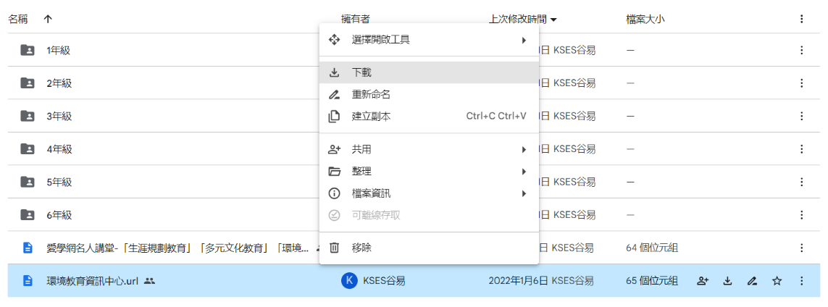
2.【學習扶助】https://exam.tcte.edu.tw/tbt_html/index.php?mod=index
①登入系統確認資料：請老師協助確認學習扶助科技化評量系統［學校代碼114776］的學生資料是否有誤，如有誤登或班級學生已鑑定通過，或獲得特教資源需結案者，請與課研組聯繫。局裡會定期查驗老師們使用次數，煩請任教國英數的教師及學習扶助授課教師多多利用
②測驗結果報告：了解學生5月份作答情況，並協助加強指導
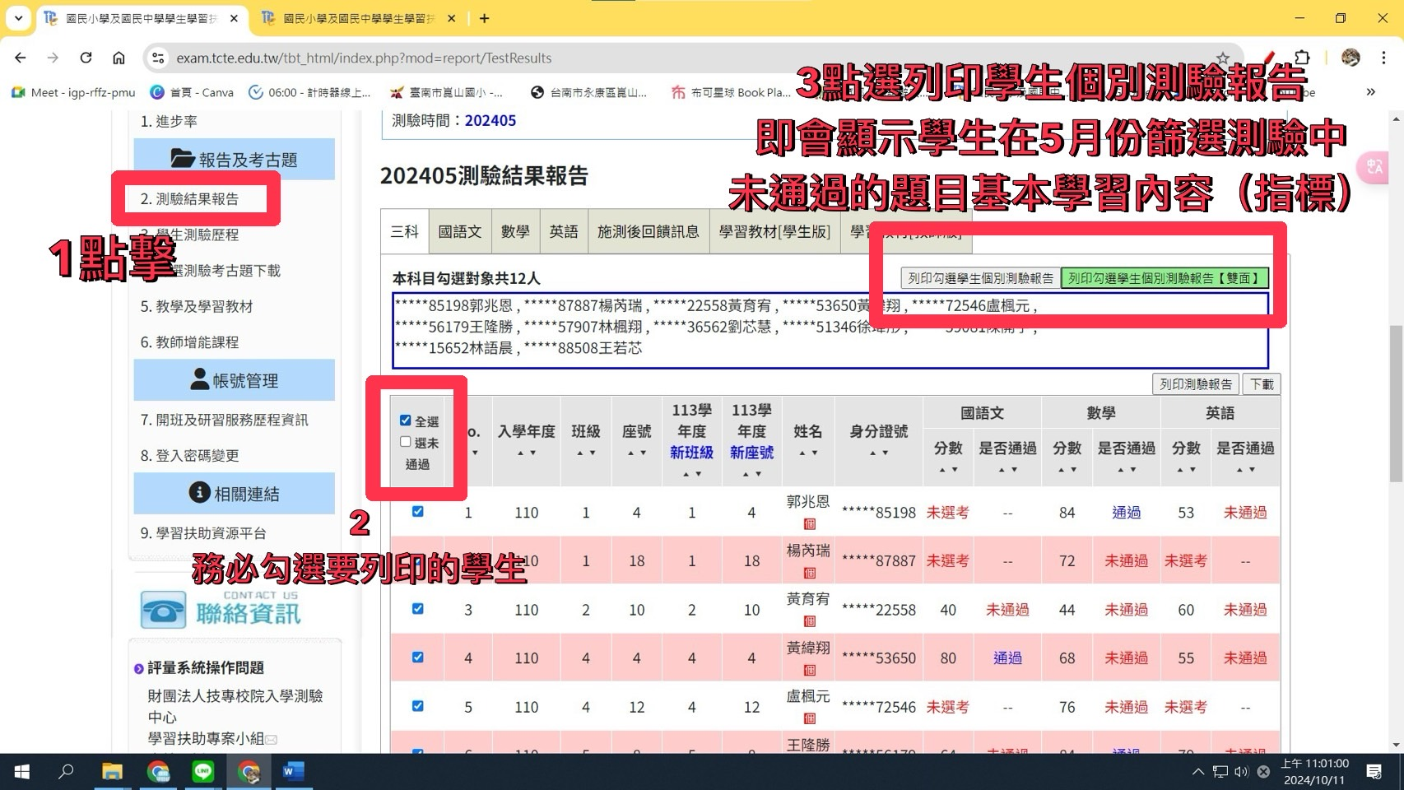
＊11、12月將會針對五月份篩選測驗未通過之學生進行成長測驗。
＊若老師一直無法登入，或登入後未顯示左邊功能列，即可能是密碼太久未更換的原因，可重設密碼或洽713課研組。
3.【因材網使用】
學籍系統中之班級學生資料已匯入系統，煩請教師們協助，利用縣市帳號(open id)登入因材網，確認任教資料，以利建立數位教室(如圖)。如有任何疑問請聯絡課研組713。
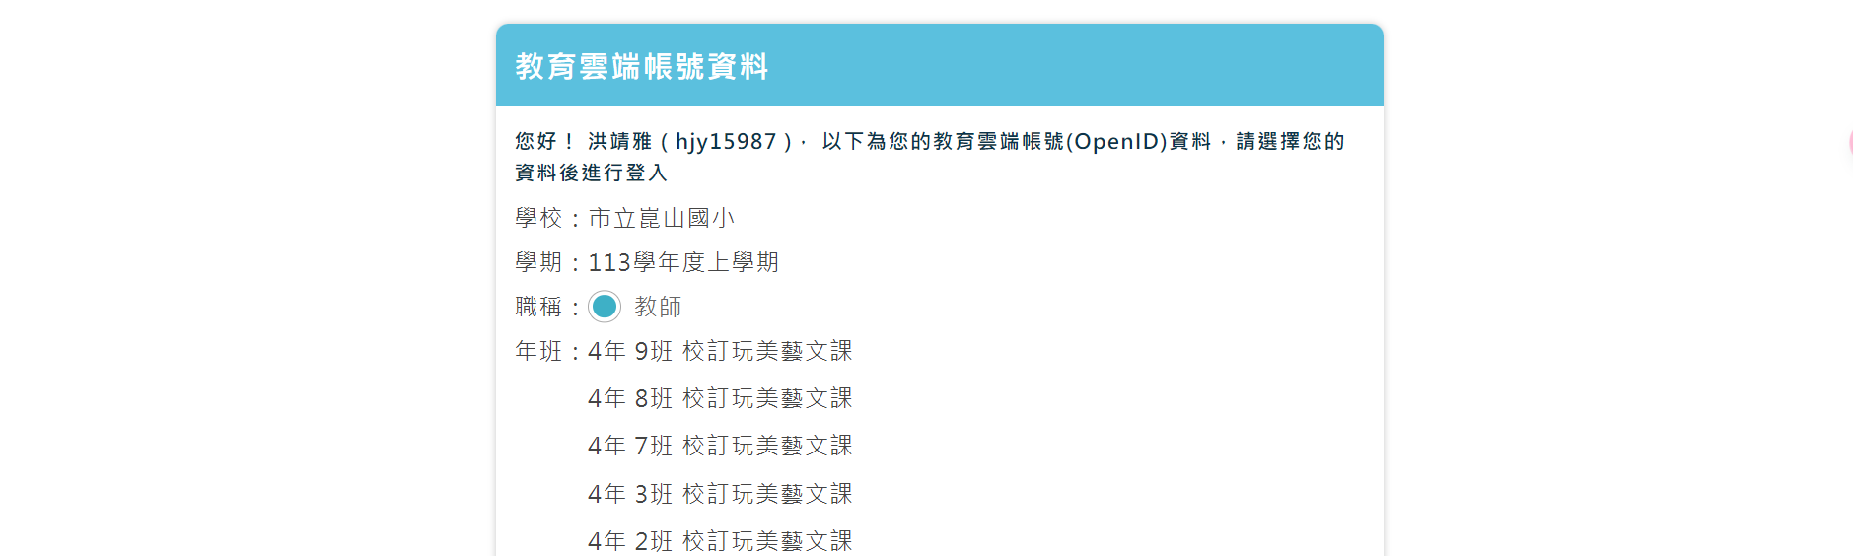

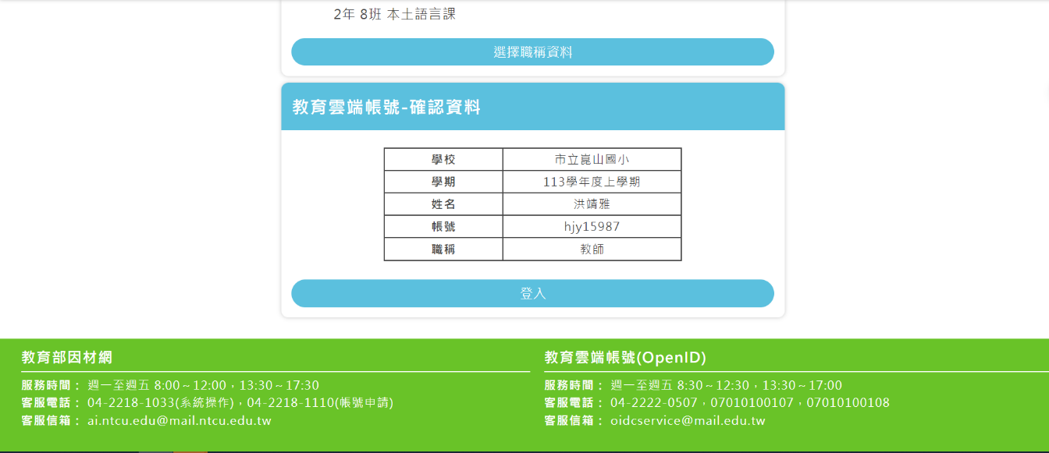

※建立班級教室的方式：左側功能欄→【班級管理】→【自組班級】(建好之後再點【新增自組班級學生】)→選擇學生
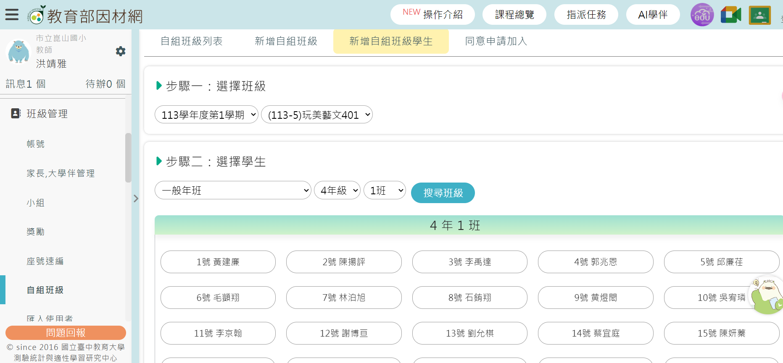
4.【預告】
國際教育交流社預定在10/23(三)及11/13(三)早自修到9:20與馬來西亞及日本學校進行視訊交流，
屆時會統一簽請團體公假，請班級有國際教育交流社成員的導師注意學生動向。
註設組:
1.配合三樓、四樓教具室管理維護，如有將個人物品存放該處，請於10/31(四)前取走，感謝大家！
學務處：
學生活動組：
1.3-6年級戶外教育參加意願調查，參加名冊請於10月14日前繳回，以製作繳費單，再麻煩老師協助。
2.10月15日(二)雲門舞集入班教學，請二年級參加班級依排定節次，帶學生至成德館二樓。因是實驗課程計畫，當天第一節至第五節，請大家勿讓學生進入。
3.本周會將校內學生美術比賽及教師節繪畫比賽未得獎的作品發回，再請老師轉交給參賽學生。
得獎作品會陸續張貼在公布欄，供大家欣賞學習。
生教組:
1.113-1第8週(10/14-10/18) 總導護: 古欣，導護: 昱良、佳蓁、怡真、詩涵、雅儒。導護生6-3。
導護一、二早上請主動支援請假志工。導護三、四、五請於開會時評分並維持全校秩序（如表現很好請把具體事實紀要寫下），另外於放學時請提早到校門口，勿讓小朋友提前在隊伍抵達前出校門。
113-1第9週(10/21-10/25) 總導護: 合正，導護: 千裕、俞方、耶如、敬喻、鈺婷。導護生6-4。
2.113-1第7週(10/7-10/11) 整潔、秩序獎勵班級
整潔：101，102，203，204，303，305，404，409，501，502，602，607
秩序：104，109，201，202，306，309，401，405，506，507，601，609
衛生組：
1.疫情通報：校園傳染病通報，A,B流感，腸病毒，登革熱，新冠...等，需校安通報，煩請老師務必撥打728、729向護理師通報，並班級消毒。
2.資源回收協助：麻煩各導師指導學生將鋁箔包、塑膠罐等清洗乾淨，紙箱要拆開後再回收，謝謝！
3.目前本校備有捕蚊燈可借用，若有需要的班級可至健康中心登記，謝謝。
4.因應登革熱疫情嚴峻，請老師們特別注意花圃內人為垃圾，以夾子將人為垃圾移除，避免孑孓孳生。
5.請導師指導將各班拖把務必掛置拖把架，避免垂放外側女兒牆晾乾，以免通行時發生危險，謝謝！
午餐辦公室:
1.配合農業部和教育部所推動「國產可溯源乳品專案實施計畫」,預計下週會有保久乳到校,請各班導師協助發放,此專案只供應學生。關於乳糖不耐症的學生將供應高鈣豆奶，但因為目前農業部仍處於招標廠商階段,待得標廠商確認後,日後將補足。
總務處：
出納組:
1.尚有部分導師未將學生三聯單收據交回，煩請將「第二聯」連同「繳費統計表」一併交至出納組，以利後續通知學生繳款及單據整理，感謝!
幼兒園：
1.幼兒園風鈴木班、木棉班將於10/18(五)進行大臺南公車體驗活動。
2.幼兒園放學時間為15：50-16：10，地點在第三棟中廊，會進行交通管制，請老師們這段時間請勿開乘汽機車進出廚房大門，謝謝大家的配合。

